CIRUGIA VULVOVAGINAL ESTETICA Y REPARADORA
Dr. Javier García Pérez-Llantada

Desde hace unos años estamos asistiendo en nuestras consultas a un mayor interés y demanda por nuestras pacientes de información sobre el “rejuvenecimiento vaginal”, “el engrosamiento de los labios mayores” o la labioplastia, incluso de la reconstrucción del himen (por causas religiosas o sociales).

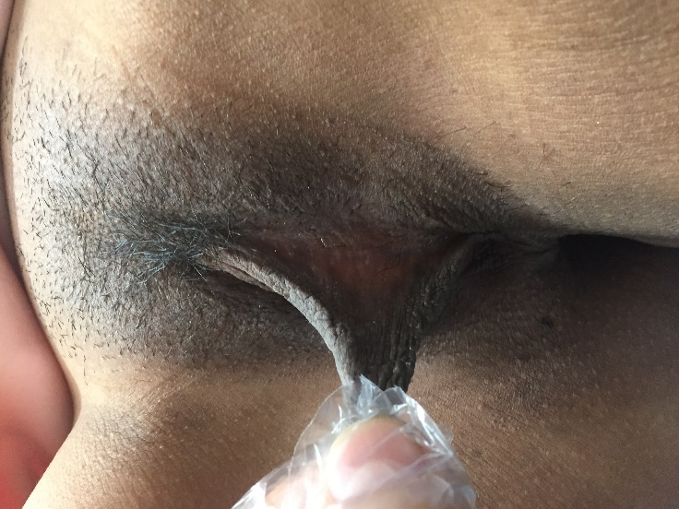
Hipertrofia de labios menores

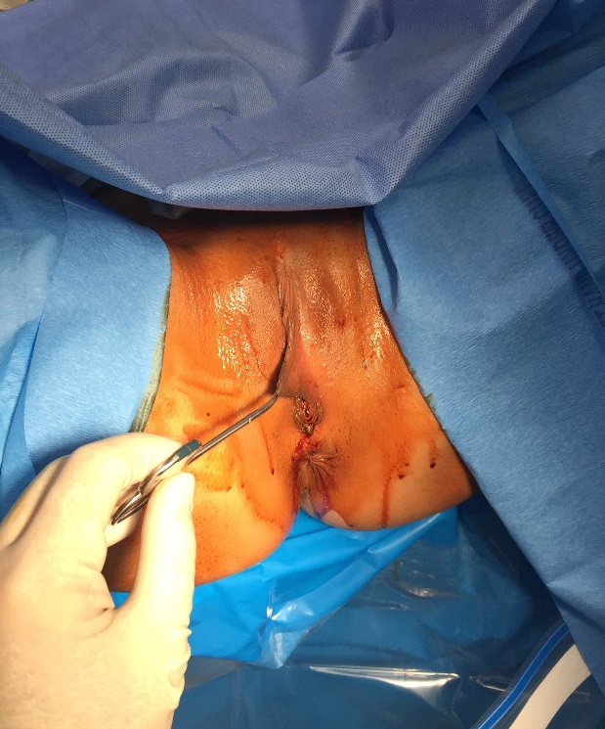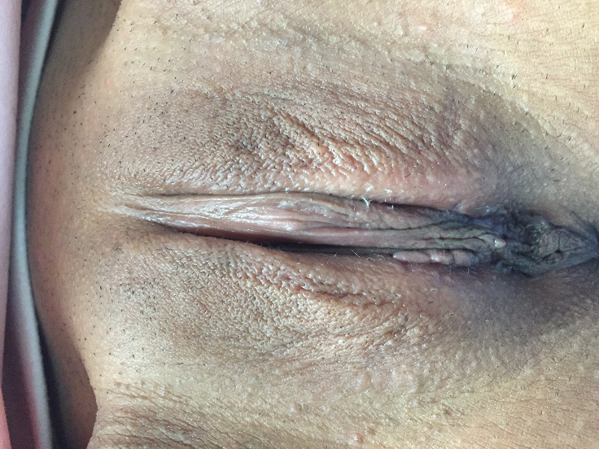
Técnica de Labioplastia Post cirugía (al mes)

El cambio de hábitos socio culturales en nuestra población, el aumento del ejercicio físico, el tabaquismo, la mejora de las relaciones sexuales en épocas “complicadas” como en el post parto, la lactancia, pre menopausia o en la menopausia .
O tras un tratamiento oncológico (en cánceres hormonodependientes), tras tratamientos con braquiterapia vaginal (radioterapia vaginal) lleva a consultar por temas antes considerados “tabú” como el dolor en las relaciones sexuales (dispareumnia), la sequedad vaginal, la atrofia de los labios mayores o las infecciones vaginales de repetición.

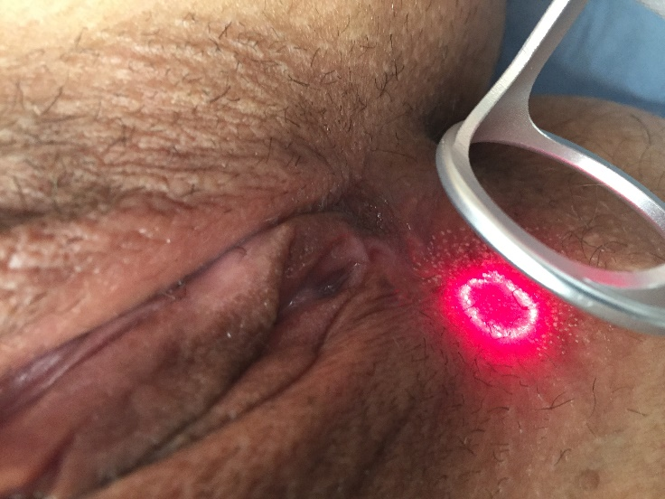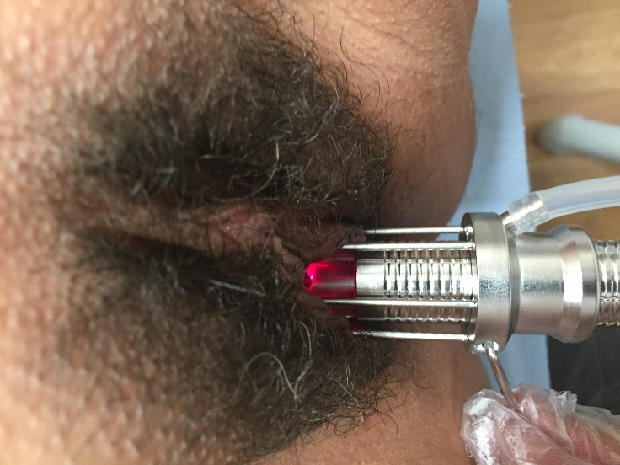
Láser para tratamiento de episiotomías dolorosoas Tratamiento de la atrofía y sequedad vaginal

Desde siempre hemos tenido tratamientos, más o menos eficaces, para tratar esas situaciones, pero desde hace unos años estamos asistiendo a la aparición de nuevas técnicas y terapias como las inyecciones de ácido hialurónico o el láser entre otras, que están abriendo nuevos campos de actuación que nos permiten mejorar nuestra oferta terapeutica .

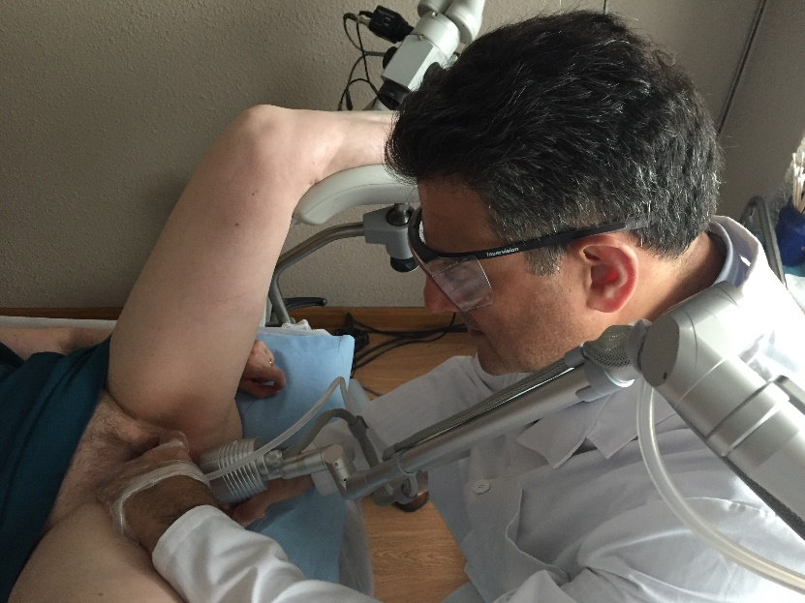

Debemos ser sinceros y honestos con nuestras pacientes puesto que el efecto de estos tratamientos dura un tiempo limitado (de 1 a 2 años) y no sirven para todo el mundo. Además como en cualquier tratamiento médico o quirúrgico no siempre se logran los objetivos deseados.

Hay que valorar cuidadosamente cada caso y elegir bien el tratamiento (tratamiento personalizado) base fundamental para lograr la corrección o mejoría de aquello por lo que nos consulta nuestra paciente.

Los ginecólogos estamos preparados para tratar estos problemas, somos los profesionales en quien confían nuestras pacientes estos temas muy vinculados a la esfera sexual y genital. Es con nosotros con quien lo hablan con más libertad y tranquilidad y a quien recurren para buscar una solución que, creían, no existía.

Zaragoza agosto de 2018

